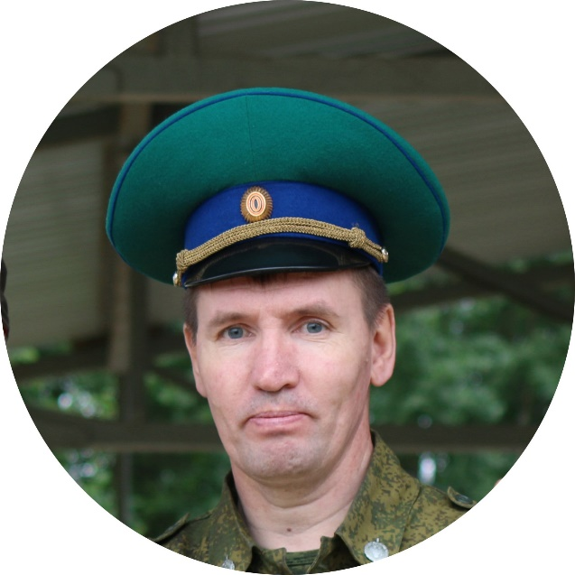

**Юрий Шехов,**кинолог-преподаватель высшей категории, ведущий специалист, старший преподаватель центра (стаж работы с 1989 года)  
**Обучение:** Высшее пограничное командное училище им. Ф.Э.Дзержинского (факультет кинологии). Теоретическая подготовка инструкторов-кинологов, все виды общей, спортивной и специальной дрессировок, коррекция нежелательного поведения у собак любой сложности.  
**Девиз:** «Соблюдение традиций дрессировки, использование накопленного опыта в создании нового»



**Дмитрий Варнаков,**ведущий специалист, старший преподаватель центра (стаж работы с 1990 года)  
**Обучение:** Высшее пограничное командное училище им. Ф.Э.Дзержинского (факультет кинологии). Теоретическая и практическая подготовка инструкторов-кинологов, все виды общей, спортивной и специальной дрессировки, коррекция поведения у собак.  
**Девиз:** «Хорошо воспитанная собака — предмет гордости хозяина»

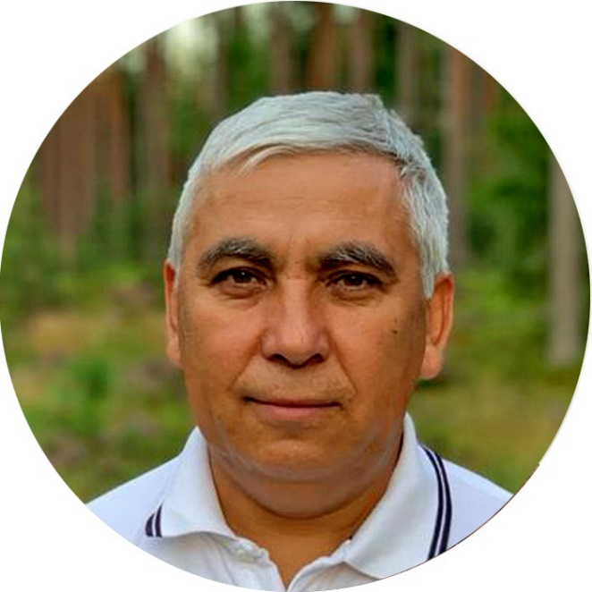

**Рамиль Равильевич Бикинеев,**ведущий специалист, старший преподаватель центра (стаж работы более 35 лет)  
**Обучение:** Санкт-Петербургский государственный аграрный университет, квалификация – зооинженер, кандидат биологических наук. Общая дрессировка собак в Санкт-Петербурге, спортивная дрессировка, консультация владельцев собак, коррекция поведения у собак.  
**Девиз:** «Сделаем все возможное, даже если невозможно»



**Степан Федорцов,**инструктор центра дрессировки АККОРД (стаж работы более 10 лет)  
**Обучение:** курсы кинологов-дрессировщиков при Региональном центре кинологии «Аккорд».  
Общая дрессировка собак в Санкт-Петербурге, спортивная дрессировка, консультация владельцев собак, коррекция поведения у собак.  
**Девиз:** «Люби собак, и они ответят взаимностью»



**Валерий Лангольф,**инструктор центра дрессировки АККОРД (стаж работы более 10 лет)  
**Обучение:** ПВИ ВВ МВД РФ (факультет кинологии), курсы кинологов-дрессировщиков при Региональном центре кинологии «Аккорд».  
Общая дрессировка собак в Санкт-Петербурге и Ленинградской области, спортивная дрессировка, консультации владельцев собак.  
**Девиз:** «В процессе занятий необходимы не только знания правил дрессировки, но и большая любовь к собакам»



**Вероника Кучур,**инструктор центра дрессировки АККОРД (стаж работы более 5 лет)  
**Обучение:** курсы кинологов-дрессировщиков при Региональном центре кинологии «Аккорд», Санкт-Петербургская Академия Ветеринарной Медицины (СПбГАВМ)  
Общая дрессировка собак в Санкт-Петербурге, спортивная дрессировка, консультации владельцев собак.  
**Девиз:** «Взаимопонимание между хозяином и собакой — залог успешной дрессировки»



**Кристина Скороспехова,**инструктор центра дрессировки АККОРД (стаж работы более 3 лет)  
**Обучение:** курсы кинологов-дрессировщиков при Региональном центре кинологии «Аккорд».  
Общая дрессировка собак в Санкт-Петербурге и Ленинградской области, спортивная дрессировка, консультации владельцев собак.  
**Девиз:** «Занимайтесь со своей собакой, и в благодарность вы получите её любовь и преданность»



**Лидия Дементьева,**инструктор центра дрессировки АККОРД (стаж работы более 10 лет)  
**Обучение:** курсы кинологов-дрессировщиков при Региональном центре кинологии «Аккорд».  
Общая дрессировка собак в Санкт-Петербурге и Ленинградской области, спортивная дрессировка, ездовой спорт, консультации владельцев собак.  
**Девиз:** «Бежим — значить живем!!!!»



**Елизавета Воронцова,**инструктор центра дрессировки АККОРД (стаж работы менее 1-го года)  
**Обучение:** курсы кинологов-дрессировщиков при Региональном центре кинологии «Аккорд».  
Общая дрессировка собак в Санкт-Петербурге, спортивная дрессировка, консультации владельцев собак.  
**Девиз:** «Тот, кто говорит, что счастье не купишь, никогда не покупал щенка»



**Виталий Лопатин,**инструктор центра дрессировки АККОРД (стаж работы более 8 лет)  
**Обучение:** курсы кинологов-дрессировщиков при Региональном центре кинологии «Аккорд».  
Общая дрессировка собак в Санкт-Петербурге, спортивная дрессировка, консультации владельцев собак.  
**Девиз:** «Постоянство залог успеха при дрессировке собак»